Bellavista



Daniel Cortés Macías

Antonio Miguel Alba García

Adrián Tirado Ramos

Alejandro Jiménez Pérez

Miguel García Benítez

ÍNDICE

Introducción 1

Página Web 2

index.html 2

Icono 5

Barra de navegación 5

Botón de VER NUESTRAS HABITACIONES y MÁS INFORMACIÓN 5

Botón de VER NUESTRA CARTA 5

Apartado consulta otras secciones de nuestra web 5

Footer 5

habitaciones.html 6

restaurante.html 7

contacto.html 8

nosotros.html 9

spa.html 10

ofertas.html 11

Especificaciones Técnicas 12

Conclusión 14

# Introducción

Bienvenido a BellaVista, tu hogar lejos de casa en la cautivadora ciudad de Granada. Situado a solo 10 minutos del bullicioso casco antiguo, nuestro hotel se erige como un refugio sereno que combina a la perfección comodidad y encanto. En BellaVista, te invitamos a descubrir la auténtica esencia de Granada, con nuestras habitaciones que ofrecen un santuario de tranquilidad después de explorar joyas arquitectónicas como la Alhambra, a solo unos pasos de distancia.

Nuestro comprometido personal, lleno de amabilidad y conocimiento local, está listo para guiarte y asegurar que cada momento de tu estancia sea inolvidable. Ya sea que busques consejos sobre los mejores lugares para disfrutar de la auténtica cocina granadina o recomendaciones para explorar los rincones menos conocidos de la ciudad, estamos aquí para hacer que tu experiencia en Granada sea única.

Reserva ahora y sumérgete en la rica historia y la vibrante cultura de Granada desde la comodidad de nuestro acogedor hotel. En BellaVista, te esperamos con los brazos abiertos para convertir tu viaje en una experiencia única y memorable. ¡Bienvenido a tu escapada perfecta en Granada!

# Página Web

## index.html

La raíz de nuestra web es un documento html llamado **index.html**, el cual contiene la página web principal con unos enlaces a unas subpáginas para tener organizada toda la información ubicados en una barra de navegación, detrás de ésta, se ubica una imagen de fondo de un hotel con piscina.

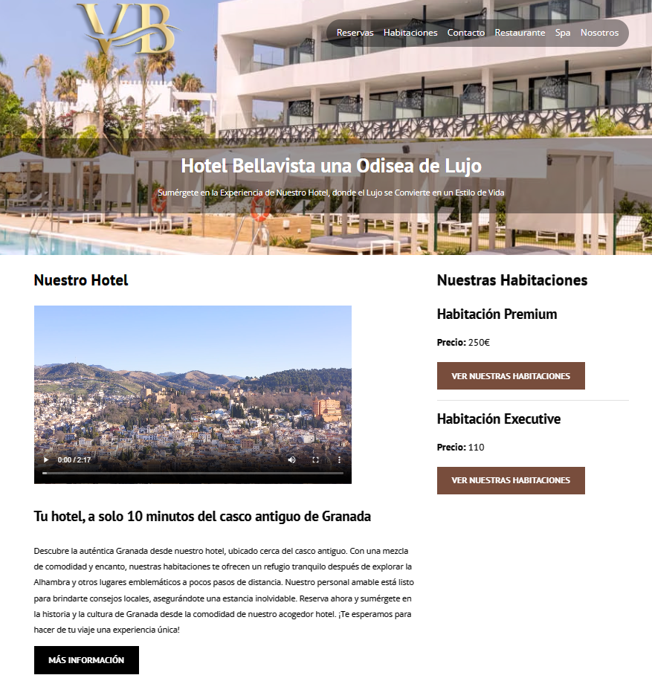

Si continuamos con el **index.html** nos encontraremos con la parte de restaurante del hotel, que muestra una introducción de lo que ofrece esta parte del hotel

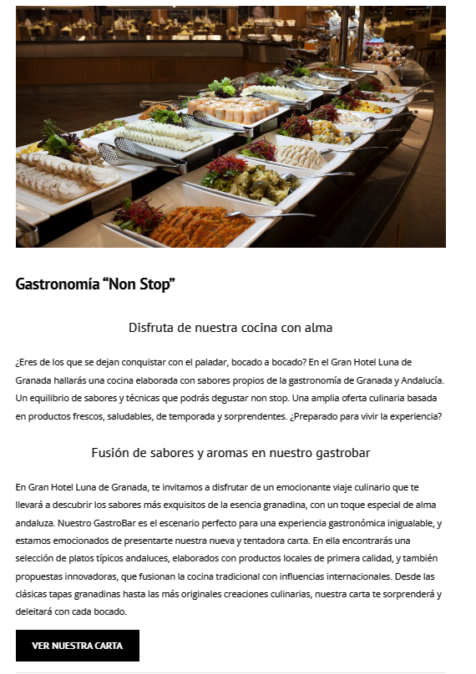

Al llegar al final del **index.html** nos encontraremos con una foto interior del hotel junto con un apartado con todas las webs que nos podemos desplazar que anteriormente pudimos observar y algunas extras como una de contacto con un formulario, en el footer podemos ver más como las de Facebook, WhatsApp e Instagram

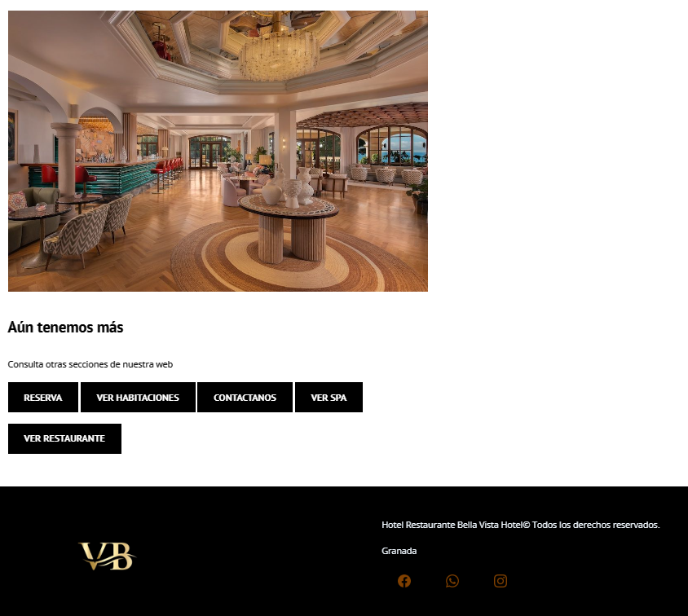

### Icono

Si hacemos click en el icono nos redirigirá a esta web, este icono se ubica tanto en el principio de la web como en el footer

### Barra de navegación

Si nos vamos arriba del todo, podemos ver la barra de navegación ubicada en el navbar, que nos permite desplazarnos a todas las webs que tenemos, por ejemplo,

Si le damos a reservas, nos envía a reservas.html, si le damos a habitaciones, nos envía a habitaciones.html y así con el resto.

### Botón de VER NUESTRAS HABITACIONES y MÁS INFORMACIÓN

Al hacer click sobre este botón, nos redirigirá a la web de **habitaciones.html**

### Botón de VER NUESTRA CARTA

Al hacer click sobre este botón, nos redirigirá a la web de **restaurante.html**

### Apartado consulta otras secciones de nuestra web

* RESERVA: Al darle click a este botón, nos enviará a **reserva.html**
* VER HABITACIONES: Al darle click a este botón, nos enviará a **habitaciones.html**
* CONTACTANOS: Al darle click a este botón, nos enviará a reserva
* VER SPA: Al darle click a este botón, nos enviará a reserva
* VER RESTAURANTE: Al darle click a este botón, nos enviará a reserva

### Footer

* Icono: nos envía a la web **index.html**
* Icono Facebook: nos envía a facebook.com
* Icono WhatsApp: nos envía a whatsapp.com
* Icono Instagram: nos envía a instagram.com

## habitaciones.html

Si hacemos click sobre el botón de más información o ver nuestras habitaciones, nos enviará a esta web

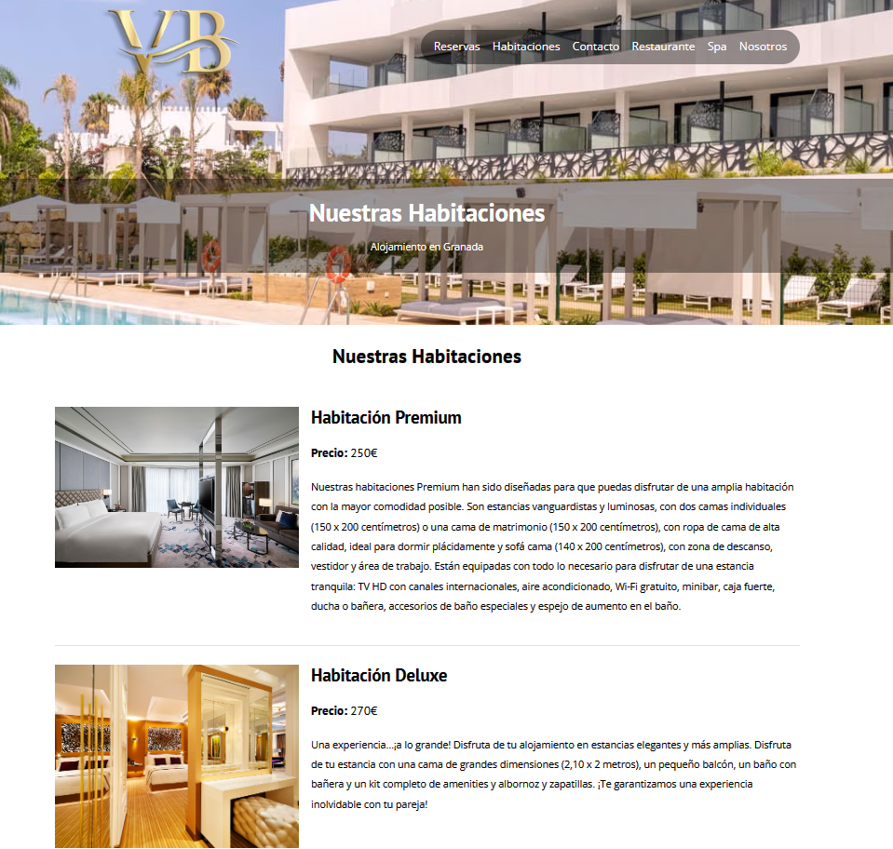

## restaurante.html

Si hacemos click sobre el botón mencionado, podremos ver nuestra carta

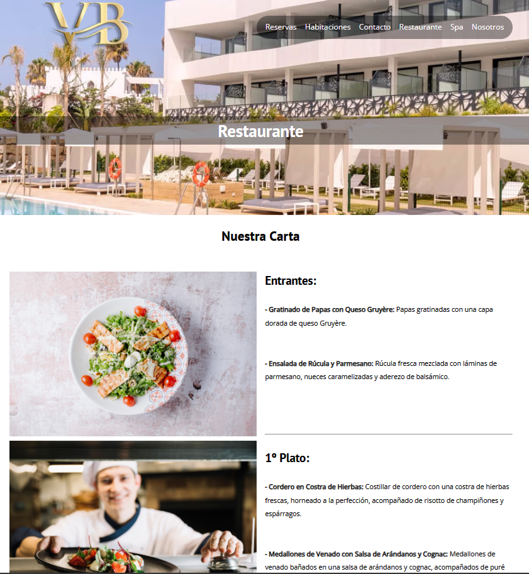

## contacto.html

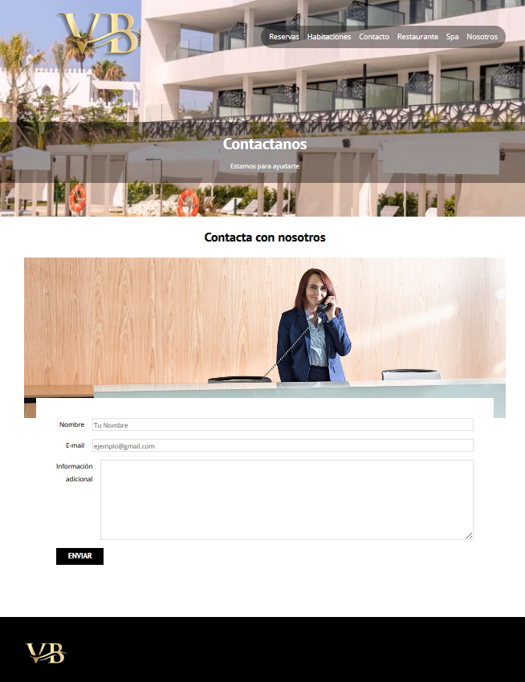

## nosotros.html

Si hacemos click en la parte de Nosotros de la barra de navegación podremos encontrar esta web, que menciona brevemente al fundador del hotel Jesús Gil

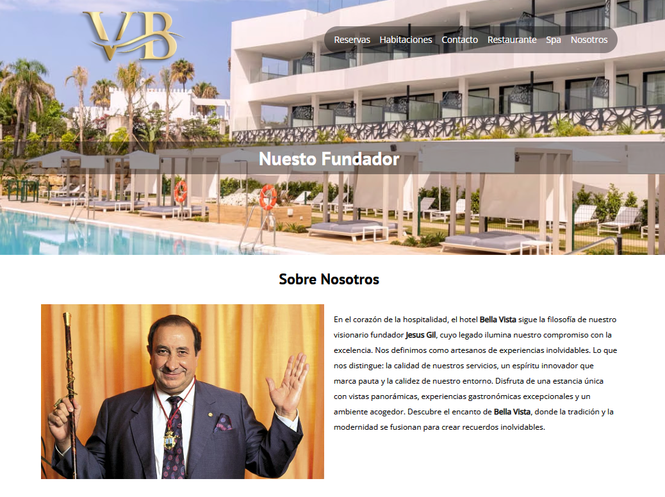

## spa.html

Si hacemos click en la parte de Spa de la barra de navegación podremos encontrar esta web, podremos ver unas fotos y una introducción al spa de BellaVista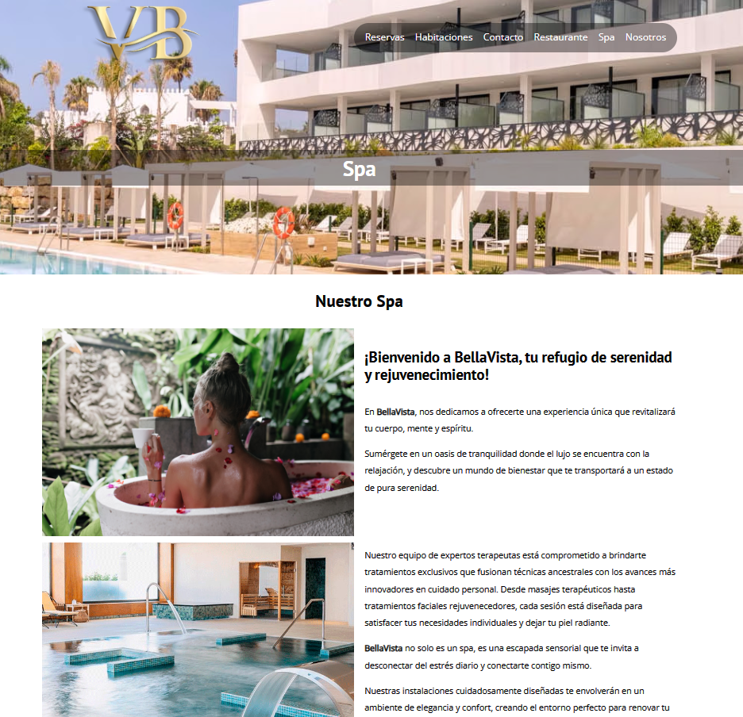

## ofertas.html

Si hacemos click en la parte de ofertas de la barra de navegación podremos encontrar esta web, podremos ver unas fotos y una introducción sobre las ofertas como por ejemplo de una estancia superior a 15 días y otra oferta para las familias numerosas 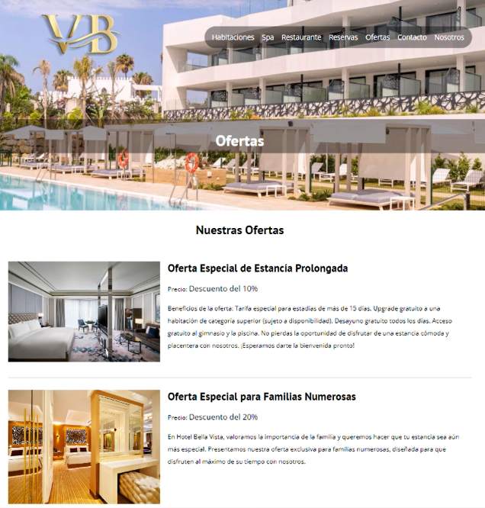

# Especificaciones Técnicas

Vamos a suponer que el hotel tenga un estimado cupo de 1000 personas, si queremos un rendimiento adecuado cuando lleguen las temporadas veraniegas y navideñas que supongamos que llegue a un triple de su capacidad serían cerca de 3000 personas consultando la web simultáneamente.

Por lo que me he decidido comprar este servidor

*[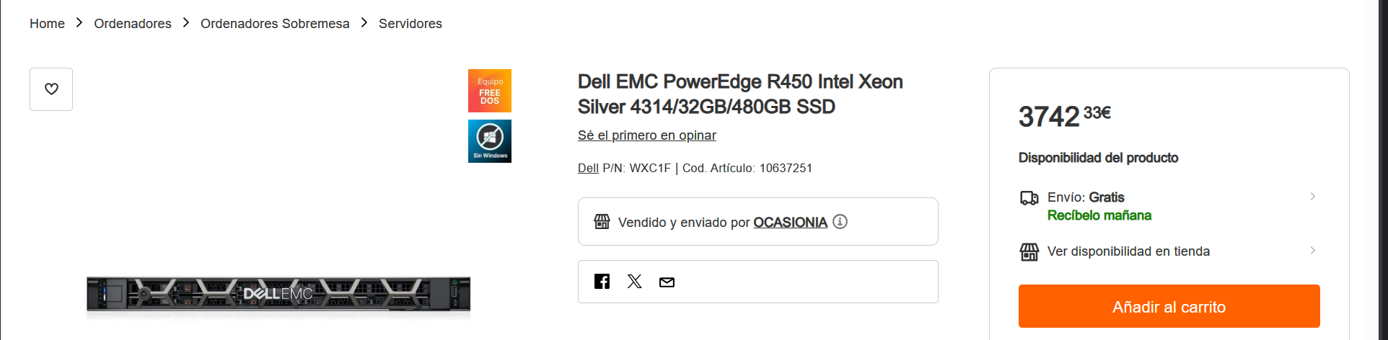](https://www.pccomponentes.com/dell-emc-poweredge-r450-intel-xeon-silver-4314-32gb-480gb-ssd)*

Que tiene un consumo de 800w hora, suponiendo que el precio medio 0.1646 €/kWh

Costaría tenerlo encendido todo el día todos los días un coste mensual de 100€

Para guardar la información de todos los clientes y la web, usaría un NAS con un Raid5

Y 4 discos de 8TB

[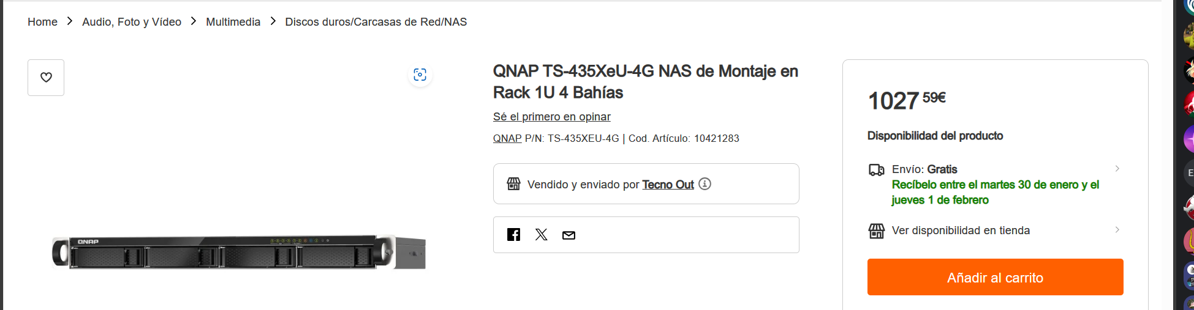](https://www.pccomponentes.com/qnap-ts-435xeu-4g-nas-de-montaje-en-rack-1u-4-bahias)

[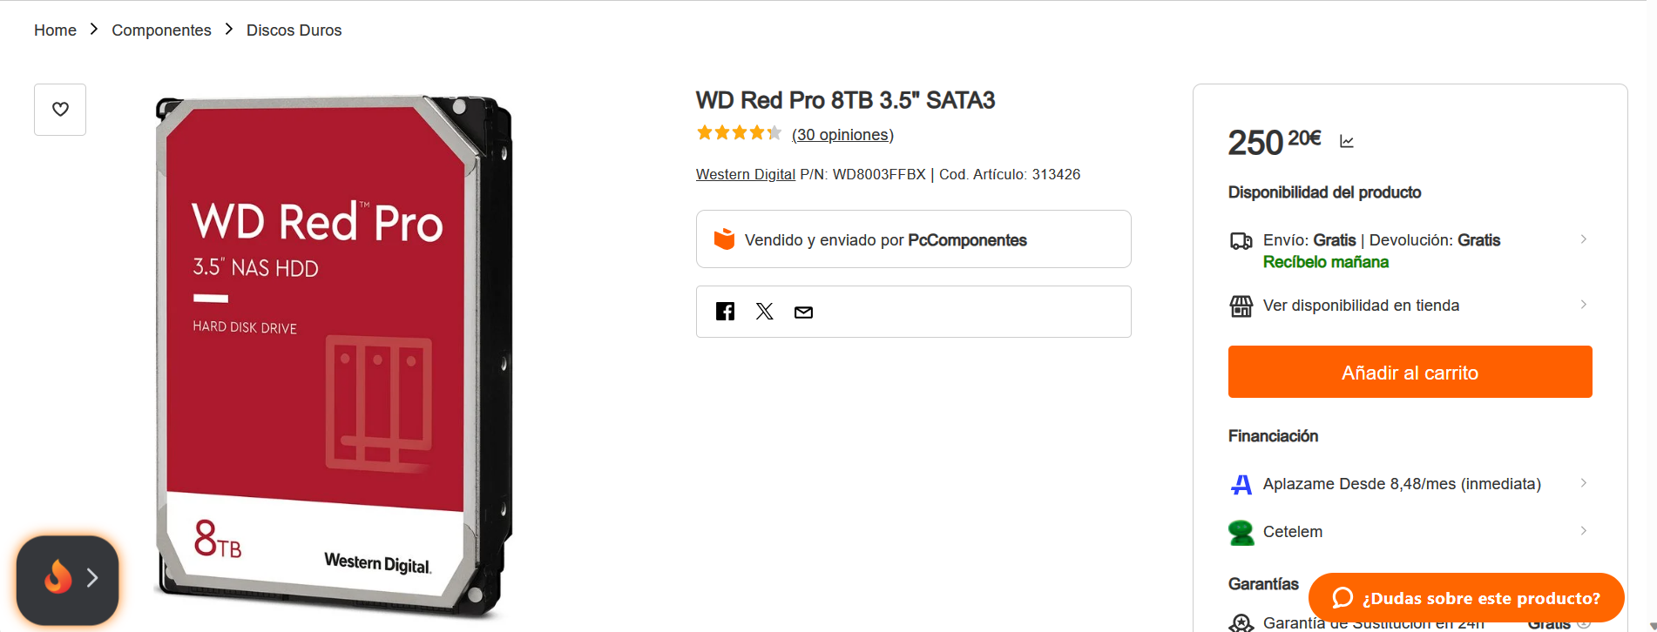](https://www.pccomponentes.com/wd-red-pro-8tb-35-sata3)

Con eso tendría un espacio de 24TB y 1 disco de redundancia, con esto tendría suficiente para almacenar toda la información de la página web y los clientes.

# Conclusión

Este proyecto de crear una página web para un hotel-restaurante ha sido de gran aprendizaje.

La página web diseñada es fácil de usar y muestra todas las características del hotel y del restaurante. Además, incluye una función de reserva que facilita a los usuarios la planificación de su estancia.

Aunque es un proyecto, nos ha permitido entender cómo una buena página web puede mejorar la experiencia del cliente y el crecimiento del negocio. Seguiremos aprendiendo y mejorando en futuros proyectos. Gracias a todos los que han participado en este proyecto.